BOLETIN N° 9133-12-1

INFORME DE LA COMISION DE ZONAS EXTREMAS, RECAIDO EN EL PROYECTO DE LEY QUE ESTABLECE LA PROHIBICION Y SUSTITUCION PROGRESIVA DE LAS BOLSAS DE POLIETILENO, POLIPROPILENO Y OTROS POLIMEROS ARTIFICIALES NO BIODEGRADABLES EN LA PATAGONIA CHILENA.
_____________________________________________________________

HONORABLE CAMARA:

Vuestra Comisión de Zonas Extremas pasa a informar, en primer trámite reglamentario, sobre el proyecto de ley, en primer trámite constitucional, iniciado en moción de las señoras Goic, doña Carolina, Rubilar, doña Karla, y Sepúlveda, doña Alejandra, y de los señores Accorsi, don Enrique; De Urresti, don Alfonso; Espinoza, don Fidel; Sandoval, don David; Silber, don Gabriel; Teillier, don Guillermo, y Vallespín, don Patricio, que establece la prohibición y sustitución progresiva de las bolsas de polietileno, polipropileno y otros polímeros artificiales no biodegradables en la Patagonia Chilena.

A las sesiones que vuestra Comisión destinó al estudio de la referida iniciativa legal asistió la señora Ingrid Henriquez Cortez, Jefa de la División Jurídica del Ministerio del Medio Ambiente.

I.- CONSTANCIAS REGLAMENTARIAS PREVIAS.

1.- Origen y urgencia.

La iniciativa tuvo su origen en una moción de las señoras Goic, doña Carolina, Rubilar, doña Karla, y Sepúlveda, doña Alejandra, y de los señores Accorsi, don Enrique; De Urresti, don Alfonso; Espinoza, don Fidel; Sandoval, don David; Silber, don Gabriel; Teillier, don Guillermo, y Vallespín, don Patricio, y se encuentra sin urgencia.

2.- Discusión general.

El proyecto fue aprobado, en general, por 5 votos a favor, ninguno en contra y ninguna abstención.

(Votaron a favor la señora Goic, doña Carolina, y los señores Ascencio, don Gabriel; Baltolu, don Nino; Sandoval, don David, y Vargas, don Orlando).

3.- Disposiciones calificadas como normas orgánicas constitucionales o de quórum calificado.

A juicio de vuestra Comisión, el texto del proyecto en informe no contiene normas orgánicas constitucionales ni de quórum calificado.

4.- Diputado Informante.

La Comisión designó como informante al Diputado señor Sandoval, don David.

II.- ANTECEDENTES GENERALES.

El proyecto que la Comisión de Zonas Extremas somete a vuestro conocimiento apunta a lograr la disminución paulatina del uso de las bolsas no biodegradables, hasta su total reemplazo por otras hechas de materiales biodegradables que no afecten el medio ambiente y, en consecuencia, la calidad de vida de la población y los recursos naturales de la Patagonia.

1.- Consideraciones preliminares.-

Señalan los autores de la moción en informe, que si bien es cierto, las bolsas de polietileno brindan utilidad con ocasión del transporte de mercadería, no es menos cierto que éstas se han convertido en la principal contaminación de la Patagonia.

Agregan que, según cifras del Ministerio del Medio Ambiente, en Chile se utilizan cerca de 250 millones de bolsas plásticas al mes, de las cuales el 90 por ciento termina en un vertedero. Además, se estima que cada persona utiliza en promedio 1,5 bolsas diarias, una cantidad más que considerable si se piensa que sólo se las utiliza en el trayecto desde el comercio hasta la casa. Lo anterior, añaden, constituye una cuestión que evidentemente impacta de manera importante a nuestro ecosistema.

Hacen presente, asimismo, que los plásticos y los materiales sintéticos son los dos tipos de basura marina más común y son responsables de la mayor parte de los problemas que sufren los animales y aves marinas. Se conocen, agregan los autores, al menos 267 especies diferentes que se han enredado o han ingerido restos plásticos; entre ellas se cuentan aves, tortugas, focas, leones marinos, ballenas y peces.

Señalan, del mismo modo, que el lecho marino, especialmente cerca de las regiones costeras, también está contaminado, sobre todo con bolsas de basura. Los plásticos están también presentes en las playas, desde las regiones más pobladas hasta las costas de islas remotas y deshabitadas.

Concluyen expresando que, además, debiera constituir un firme propósito la implementación de acciones que tiendan a sensibilizar, concientizar y educar a la sociedad en su conjunto, sobre la necesidad de racionalizar el uso de bolsas de material no biodegradable toda vez que, en particular en la Patagonia Chilena a causa de sus fuertes vientos, éstos agentes contaminantes se trasladan hacia sectores que constituyen un parque de naturaleza viva de una riqueza invaluable.

2.- Efectos del uso del plástico.-

Según un estudio encargado a la Asesoría Técnica Parlamentaria de la Biblioteca del Congreso Nacional, una de las aplicaciones principales del plástico es el empaquetado. A nivel mundial se comercializa una gran cantidad de polietileno de baja densidad en forma de rollos de plástico transparente para envoltorios. Por su parte, el polietileno de alta densidad se usa para películas plásticas más gruesas, como la que se emplean en las bolsas de basura. Se utilizan también en el empaquetado: el polipropileno, el polietileno, el policloruro de vinilo (PVC) y el policloruro de vinilideno.

Agrega dicho estudio que la mayoría de los plásticos sintéticos no pueden ser degradados por el entorno. Al contrario de la madera, el papel, las fibras naturales o incluso el metal y el vidrio, no se oxidan ni se descomponen con el tiempo. Se han desarrollado algunos plásticos degradables, pero ninguno ha demostrado ser válido para las condiciones requeridas en la mayoría de los vertederos de basuras. En definitiva, la eliminación de los plásticos representa un problema medioambiental.

En términos generales, añade, los impactos del uso de bolsas plásticas se pueden clasificar en relación con a) el consumo de recursos y energía utilizados en su producción, b) las emisiones de gases de efecto invernadero que genera el proceso de producción y distribución y c) la generación de grandes volúmenes de basura.

Manifiesta, del mismo modo, que las bolsas de plástico consumen grandes cantidades de energía para su fabricación y además están compuestas de sustancias derivadas del petróleo, que pueden tardar en degradarse más de medio siglo. Asimismo, las bolsas serigrafiadas pueden contener residuos metálicos tóxicos.

Hace presente, asimismo, que otro problema ambiental está relacionado con que el plástico, al no descomponerse significativamente en plazos de tiempo medio a largo, se acumula tanto en vertederos como en el paisaje.

Por otra parte, señala que si estos residuos plásticos son incinerados contribuyen a la contaminación atmosférica emitiendo dioxinas, cadmio y plomo, entre otros compuestos peligrosos para la salud.

3.- Legislación comparada.-

Según el mismo estudio, en diversos países se han dictado leyes para prohibir o restringir el uso de bolsas plásticas desechables, tanto a nivel federal o nacional; estadual, provincial o regional; y local o municipal. Asimismo, la mayoría de las normativas son de carácter legal, y unas pocas de orden administrativo.

Desde el punto de vista material, las normativas establecen variadas medidas, las que se han clasificado en los siguientes tipos de normas:

1.- De prohibición total del uso de bolsas plásticas: Dentro de este grupo encontramos las normativas de Australia, Canadá, Argentina y México, pero sólo circunscrita a nivel estadual, es decir, algunos Estados han adoptado esta prohibición.

2.- Que establecen un impuesto o tasa de cargo de las empresas: Sólo Dinamarca cuenta con un impuesto de cargo de las propias empresas, sea a nivel de comercio minorista como de importadores y manufactureros, además de ser una de las primeras legislaciones sobre la materia.

3.- Que establecen un impuesto o tasa de cargo del consumidor: Tanto el Reino Unido (especialmente Gales e Irlanda del Norte) como Irlanda cuentan con impuestos que gravan a los consumidores o clientes de los establecimientos que proveen de bolsas plásticas.

Asimismo, existen casos en que coexisten normas de prohibición e impuesto: España, Francia y Estados Unidos de América cuentan con diversidad de normas sobre la materia, destacando el hecho de tratarse de países conformados por territorios (estados y comunidades autonómicas, respectivamente) facultados para dictar sus propias regulaciones.

Objetivo del Proyecto.-

Señala la moción original que el proyecto en análisis tiene por objeto lograr la disminución paulatina del uso de las bolsas no biodegradables, hasta su total reemplazo por otras hechas de materiales biodegradables que no afecten el medio ambiente y, en consecuencia, la calidad de vida de la población y los recursos naturales de la Patagonia.

4.- Contenido del Proyecto.-

La moción consta de un artículo único por el cual dispone la sustitución completa del uso de bolsas de polietileno, polipropileno u otra clase de material no biodegradable en supermercados, almacenes, tiendas, kioscos y cualquier otro tipo de comercio, prohibiéndose su uso dentro del territorio de la Patagonia Chilena. Dicha sustitución deberá verificarse dentro del plazo de seis meses contados desde la publicación de la ley. Su infracción será sancionada con una multa de una Unidad Tributaria Mensual.

III.- MINUTA DE LAS IDEAS MATRICES O FUNDAMENTALES DEL PROYECTO.

En conformidad con el N° 1 del artículo 287 del Reglamento de la Corporación y para los efectos de los artículos 69 y 73 de la Constitución Política de la República, como, asimismo, de los artículos 24 y 32 de la Ley Nº 18.918, Orgánica Constitucional del Congreso Nacional, cabe señalar que la idea matriz o fundamental del proyecto que vuestra Comisión somete a consideración de la H. Camara de Diputados, es establecer la prohibición y sustitución progresiva de las bolsas de polietileno, polipropileno y otros polímeros artificiales no biodegradables en la Patagonia Chilena.

Tal idea matriz se encuentra desarrollada en el proyecto aprobado por vuestra Comisión en un artículo único.

IV.- ARTICULOS CALIFICADOS COMO NORMAS ORGÁNICAS CONSTITUCIONALES O DE QUORUM CALIFICADO.

En relación con esta materia, el proyecto que se somete a consideración de la Sala no contiene normas de rango orgánico constitucional ni requiere para su aprobación de quórum calificado.

V.- DOCUMENTOS SOLICITADOS Y PERSONAS RECIBIDAS POR LA COMISION.

Vuestra Comisión, además de la representante del Ejecutivo, señora Ingrid Henríquez Cortez, Jefa de la División Jurídica del Ministerio del Medio Ambiente, recibió al señor Ricardo Rozzi, Profesor Titular de la Universidad de Magallanes y Ph.D. de la Universidad de North Texas.

VI.- ARTICULOS DEL PROYECTO DESPACHADO POR LA COMISION QUE DEBEN SER CONOCIDOS POR LA COMISION DE HACIENDA.

A juicio de la Comisión, el proyecto en Informe no requiere ser conocido por la Comisión de Hacienda, por no tener incidencia en materia financiera y presupuestaria del Estado.

VII.- DISCUSION GENERAL

El proyecto en informe fue aprobado en general, por vuestra Comisión, en su sesión ordinaria de fecha 15 de enero del año en curso, con el voto favorable (5) de la Diputada señora Goic, doña Carolina, y los Diputados señores Ascencio, don Gabriel; Baltolu, don Nino; Sandoval, don David, y Vargas, don Orlando. No hubo votos en contra ni abstenciones.

En el transcurso de su discusión general, la señora Henríquez señaló que el Ejecutivo comparte el objetivo y el mecanismo para lograr la prohibición de las bolsas no biodegradables. Sin perjuicio de lo anterior, reparó en que el proyecto se encuentre enfocado en el consumidor, pues prohíbe el “uso”, lo cual dificulta la fiscalización. Al respecto, sugirió evaluar la posibilidad de incorporar otro tipo de prohibiciones, como por ejemplo, la importación, comercialización y distribución de bolsas plásticas.

Por otra parte, la expositora manifestó que no se observan fundamentos suficientes para limitar el alcance territorial de la ley únicamente a la Patagonia chilena, sugiriendo aplicar la normativa a todo el territorio nacional. En su defecto, sugiere definir el concepto de Patagonia chilena en la ley para evitar conflictos interpretativos.

Adicionalmente, estimó necesario definir el concepto de “material biodegradable” a fin de dar certeza al alcance de la prohibición. Asimismo, sugirió sustituir la mención a “bolsas de polietileno” por la frase “que contengan polietileno”, pues muchas bolsas de género contienen plástico no biodegradable.

Finalmente, la señora Henríquez manifestó que resulta relevante que la ley establezca la forma de fiscalización y la aplicación de sanciones en caso de infracción.

Adicionalmente, el señor Rozzi destacó los atributos únicos de la ecoregión sub-antártica de Magallanes y la conveniencia de preservar y conservar los atributos naturales de la zona que podrían verse afectados por el uso de materiales contaminantes como las bolsas de polietileno, polipropileno y otros polímeros.

Por su parte, la Diputada señora Goic y el Diputado señor Accorsi coincidieron en señalar que están en general de acuerdo con la opinión del Ministerio, recordando que este proyecto de ley tiende a ser una iniciativa piloto, que permita evaluar la conveniencia de aplicar la prohibición a nivel nacional. Asimismo, coincidieron en la necesidad de regular las formas de fiscalización y sanciones aplicables.

Del mismo modo, el Diputado señor Sandoval se mostró partidario de definir específicamente el concepto de Patagonia chilena para los efectos de la aplicación de la presente ley.

VIII.- SINTESIS DE LAS OPINIONES DISIDENTES AL ACUERDO ADOPTADO EN LA VOTACION EN GENERAL.

No existieron opiniones disidentes al acuerdo adoptado en la votación general.

IX.- DISCUSION PARTICULAR.

Vuestra Comisión, en la sesión celebrada el día 22 de enero del presente año, sometió a discusión particular el proyecto de ley adoptándose los siguientes acuerdos respecto de su texto:

“Artículo único.- "Sustitúyase por completo el uso de bolsas de polietileno, polipropileno u otra clase de material no biodegradable supermercados, almacenes, tiendas, kioscos y cualquier otro tipo de comercio para la contención y transporte de las mercaderías que expenden a sus clientes, quedando prohibido su uso dentro del territorio de la Patagonia chilena, siendo reemplazadas por aquellas de papel, género o algodón.

La total sustitución de las bolsas no biodegradables deberá verificarse transcurridos seis meses desde la publicación de la presente ley.

La infracción a esta prohibición será sancionada con una multa que asciende desde una Unidad Tributaria Mensual".

-- La señora Goic, doña Carolina, y los señores Ascencio, Sandoval y Vargas presentaron indicación para agregar un artículo segundo nuevo del siguiente tenor:

“Artículo segundo.- Para los efectos de esta ley, se entiende por Patagonia Chilena, aquella extensión de territorio que comprende la Provincia de Palena y las Regiones de Aysén y Magallanes.”.

-- Sometida a votación fue aprobada por cinco votos a favor, ninguno en contra y ninguna abstención.
(Votaron a favor la señora Goic, doña Carolina, y los Diputados señores Ascencio, don Gabriel; Baltolu, don Nino; Sandoval, don David, y Vargas, don Orlando).

-- La señora Goic, doña Carolina, y los señores Accorsi, Ascencio, Sandoval y Vargas presentaron indicación para sustituir su artículo único, que ha pasado a ser primero, del siguiente tenor:

“Artículo primero.- Prohíbese, a contar de un año desde la publicación de la presente ley, dentro del territorio de la Patagonia Chilena, la entrega de bolsas plásticas no biodegradables y biodegradables que utilizan los clientes para la contención y transporte de mercaderías en supermercados, almacenes, tiendas, kioscos y demás establecimientos de comercio.

La infracción a esta prohibición será sancionada con una multa de una a cinco Unidades Tributarias Mensuales, según determine el reglamento que se dicte al efecto.”.

-- Sometida a votación fue aprobada por cuatro votos a favor, ninguno en contra y una abstención.
(Votaron a favor la señora Goic, doña Carolina, y los Diputados señores Ascencio, don Gabriel; Sandoval, don David, y Vargas, don Orlando. Se abstuvo el señor Baltolu, don Nino).

X.- ARTICULOS E INDICACIONES RECHAZADAS O DECLARADAS INADMISIBLES POR LA COMISION.

No existen disposiciones en tal carácter.

--------------------

Como consecuencia de todo lo expuesto y por las consideraciones que os dará a conocer oportunamente el señor Diputado Informante, vuestra Comisión de Zonas Extremas os recomienda la aprobación del siguiente:

P R O Y E C T O D E L E Y:

“Artículo primero.- Prohíbese, a contar de un año desde la publicación de la presente ley, dentro del territorio de la Patagonia Chilena, la entrega de bolsas plásticas no biodegradables y biodegradables que utilizan los clientes para la contención y transporte de mercaderías en supermercados, almacenes, tiendas, kioscos y demás establecimientos de comercio.

La infracción a esta prohibición será sancionada con una multa de una a cinco Unidades Tributarias Mensuales, según determine el reglamento que se dicte al efecto.

Artículo segundo.- Para los efectos de esta ley, se entiende por Patagonia Chilena, aquella extensión de territorio que comprende la Provincia de Palena y las Regiones de Aysén y Magallanes.”.

************************

SE DESIGNÓ DIPUTADO INFORMANTE, A DON DAVID SANDOVAL PLAZA.

SALA DE LA COMISIÓN, a 22 de enero de 2014.

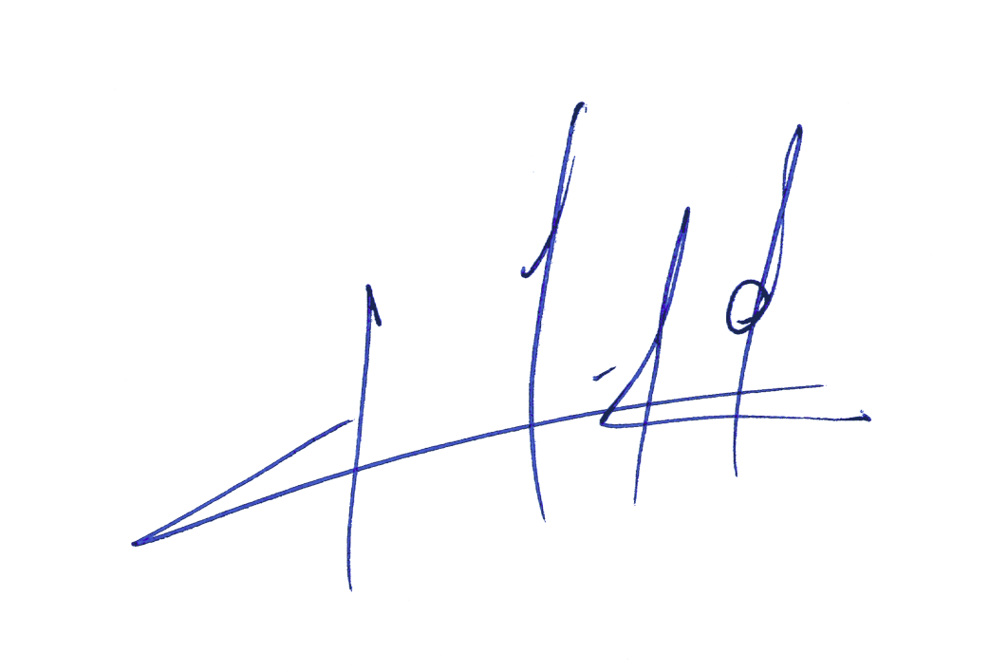
Acordado en sesiones de 8, 15 y 22 de enero del presente año, con asistencia de las Diputadas señoras Goic, doña Carolina; y de los Diputados señores Ascencio; don Enrique; Baltolu, don Nino; Sandoval, don David; Santana, don Alejandro; y Vargas, don Orlando.

Pedro N. Muga Ramírez
Abogado, Secretario de la Comisión

